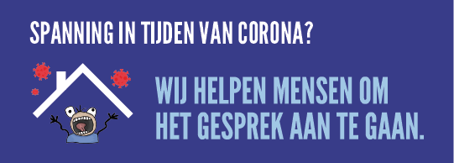

Heel wat mensen verblijven door Corona noodgedwongen samen thuis. Dit kan leiden tot verhoogde spanningen binnen het gezin.
Ook voor ouders die gescheiden leven kan Corona aanleiding geven tot extra spanningen en conflicten omwille van afspraken – bijvoorbeeld rond kinderen – die niet nageleefd kunnen worden of aangepast moeten worden.

Erkende familiaal bemiddelaars uit het gerechtelijk arrondissement Leuven bieden via professionele doorverwijzers gratis bemiddelende interventies en gesprekken aan in conflictsituaties in de (brede) familiale context. Zij contacteren de verschillende betrokkenen en begeleiden het communicatieproces tussen de mensen om op die manier de situatie te ontmijnen.

Concreet:
- Doorverwijzers uit het gerechtelijk arrondissement Leuven kunnen een mail sturen naar xxxxx@xxxxx.be (mailadres voorbehouden voor doorverwijzers) met de contactgegevens van de persoon of personen die telefonisch gecontacteerd willen worden (naam, telefoonnummer, korte beschrijving van de vraag)
- Mailen kan iedere werkdag van 9u tot 21u (niet op verlofdagen)
- Permanentie is beurtrol van erkende familiaal bemiddelaars uit de regio die lid zijn van het netwerk Forum Bemiddeling Leuven
- De bemiddelaar contacteert de hulpvrager(s), eerst in een individueel telefonisch gesprek en, indien haalbaar en mogelijk, gevolgd door een gezamenlijk gesprek (telefonisch of online)
- De gesprekken zijn vertrouwelijk (voorbehoud in het kader van verontrusting)

Voor verdere vragen, contacteer ons via de website.

